Guía de Composición y Descomposición aditiva.

Objetivo: Componer y descomponer números aditivamente
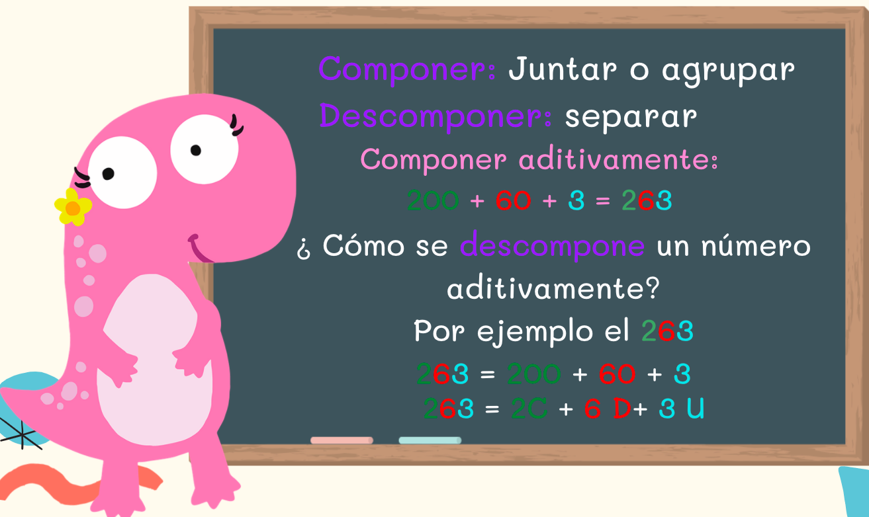

- Realiza la composición aditiva en cada caso.

- 700 + 30 + 4 = d) 400 + 70 + 9 =

- 200 + 80 + 1 = e) 100 + 7 =

- 900 + 90 + 1 = f) 300 + 50 +7 =

- Descompone en forma aditiva los siguientes números.
5 3 1

6 0 1

4 7 9

3 9 7

8 3 1

